福音寮まつり物品募集のお知らせ
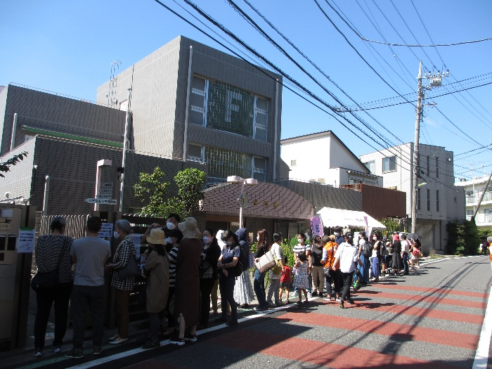
日頃より、社会福祉法人「福音寮」へのご支援ご協力を賜り深く感謝申し上げます。今年度は昨年よりも少し規模を拡大し、福音寮まつりを開催することになりました。そこで、子ども服、キッチン用品、文房具、タオル、シーツ類、アクセサリーのご寄付を募集します。皆様のご協力を何卒よろしくお願い申し上げます。
延長！！
昨年の様子です♪
※当日の詳細はまた後日お知らせいたします。
お手伝い下さる方も募集しております。福音寮までお問い合わせください。
ご寄付のお願い

子ども服・子ども用品・キッチン用品・アクセサリー・タオル・シーツ・文房具に限定して募集します。
- 雑貨は未使用の物か、新品に近い物であると助かります。
- 汚れ、シミ、匂いがついている物、記名がある物はお受け取り出来ません。
- 電化製品、食器、食品はご遠慮ください。

募集期間
10月２日(月)～１１月８日(水) ９時半～１６時まで
場所：福音寮
※上記の時間以外でのお受け取りは致しかねますのでご了承ください。

